**附件1：**

设置效果及技术参数

**一、广告示意图**

（1）厦门收费站

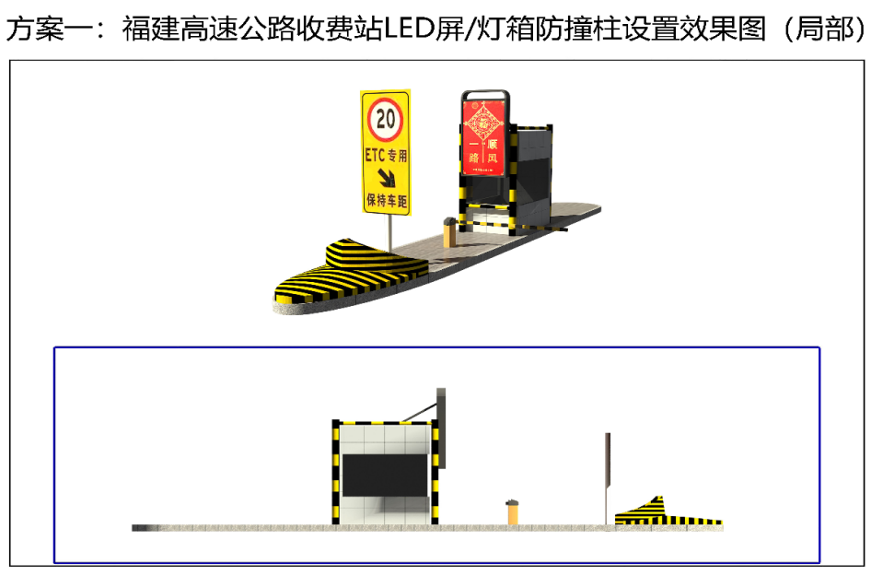

（2）服务区

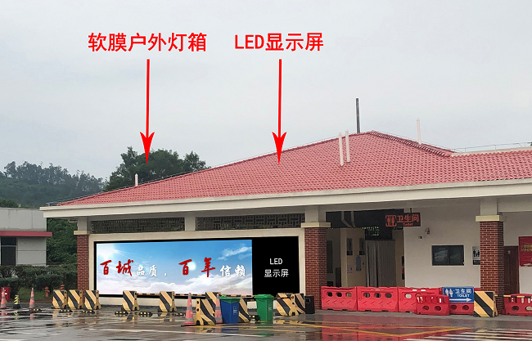

**二、厦门收费站LED（户外LED全彩屏P4）技术参数要求：**

1）显示尺寸：1.28*2.24=2.8672m²

2）屏幕分辨率：320点*560点

3）像数点间距：4.0mm；

4）封装：SMD2525；

5）像素密度：625000Dots/㎡；

6）模组尺寸：320mm*160mm；

7）模组分辨率：80*40=3200Dots/㎡；

8）像素构成：1R1G1B；

9）驱动方式：1/10恒流驱动；

10）最大亮度：≥4000cd/㎡ ；

11）刷新率：≥3840HZ；

12）平整度≤0.3mm；

13）屏幕水平视角：≥160度；

14）屏幕垂直视角：≥140度；

15）最大功耗:≤620W/㎡；

16）平均功耗：≤208W/㎡；

17）使用寿命:≥10万小时。